OSNOVNA ŠKOLA IVANA PERKOVCA
Šenkovec, Zagrebačka 30

Š k o l s k a k u h i n j a

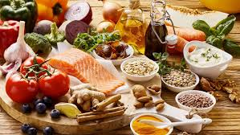

J E L O V N I K

PRODUŽENI BORAVAK
15.05.2023. – 19.05.2023.
DORUČAK RUČAK
PONEDJELJAK:
Čokoladne pahuljice, mlijeko, voće Teleći saft s njokima, zelena salata, polubijeli kruh, voće
UTORAK:
Topli sendvič, čaj s medom i limunom Varivo s junetinom i bobom,
punozrnati/kukuruzni/polubijeli kruh, voće

SRIJEDA:
Kajgana, svježa paprika Ričet s kobasicama,
kukuruzni/polubijeli kruh, voće

ČETVRTAK:
Pileća pašteta, kukuruzni/ Čufte u umaku od rajčice, pire-
polubijeli kruh, mlijeko krumpir, kruh, voće

PETAK:
Polubijeli/kukuruzni kruh, maslac Kokošja juha, zapečena tjestenina, marmelada, čaj s medom i limunom s povrćem i sirom, kruh, voće

D o b a r t e k !

